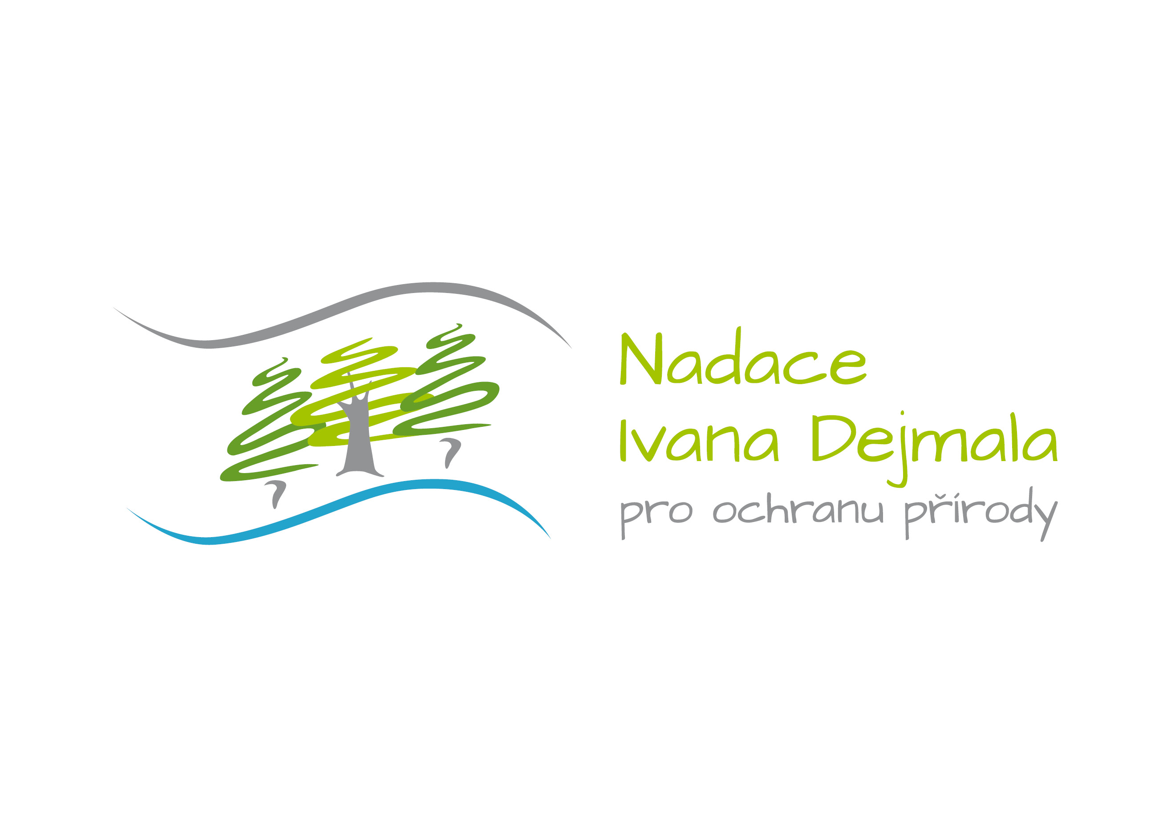
Grantový program Podpora ekologické výchovy dětí v Libereckém kraji
Číslo žádosti:
vyplní nadace
Žádost o poskytnutí nadačního příspěvku pro rok 2023
Informace o žadateli:
Název organizace
Právní forma
Statutární zástupce organizace
Adresa sídla
Kontaktní adresa
(pokud se liší od sídla)
Telefon
Mobil
E-mail
Webové stránky
Bankovní spojení
Identifikační číslo
(u fyzických osob rodné číslo)
Jméno a spojení (tel., email) na osobu zodpovědnou za realizaci projektu
Informace o projektu:
Název Projektu
Kde bude projekt realizován (místo, obec)
Kdy bude projekt realizován (časový harmonogram, datum ukončení)
Cílová skupina – pro kolik dětí a z jakých tříd je projekt připraven?

Co je cílem projektu? Jaká změna k lepšímu nastane?

Popište stručně aktivity, které uskutečníte pro dosažení požadovaného cíle.

Rozpočet projektu (materiální, provozní a osobní náklady, služby, …) a požadavek na Nadaci Ivana Dejmala (5 – 25 tis. Kč). Jednotlivé náklady rozepište co nejpodrobněji.
Plánované položky rozpočtu | Počet (ks, km, dní, apod.) | Celkové náklady | Požadavek na nadaci
Celkem:
Případné odůvodnění položek:

Stručné představení organizace. Jaké (obdobné) projekty jste již realizovali? Jaké aktivity v oblasti ekologické výchovy vyvíjíte?

Podařilo se vám získat či žádáte i jiné finanční příspěvky nebo materiální podporu na tento projekt?

S kým na realizaci projektu spolupracujete a jakým způsobem?

Datum: Žádost není třeba podepisovat!

Vyplněnou žádost zašlete nejpozději do 31.1.2023 na email info@nadaceivanadejmala.cz ve formátu .doc, nebo .docx. Co se nevejde do formuláře, je možné uvést v samostatném popisu projektu. Žádost je možné doplnit o fotografie, výroční zprávy, mapy, informace o Vaší organizaci nebo další materiály – rozsah těchto příloh by však neměl překročit rozumnou míru.

Máte-li další dotazy, směřujte je e-mailem na adresu info@nadaceivanadejmala.cz nebo telefonicky na číslo 605 701 503 (Ondřej Petrovský)

Přílohy:
1)
2)
3)

Nadace Ivana Dejmala pro ochranu přírody
Vaňurova 465/20, 460 07 Liberec 3 | Kancelář: Matoušova 453/21, 460 01 Liberec 3 | IČO: 467 460 30
info@nadaceivanadejmala.cz | +420 605 701 503
www.nadaceivanadejmala.cz

